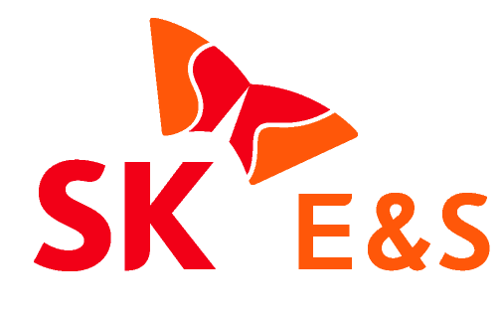
2023. 2. 10. [보도자료] 사진 有
SK E&S, 북미 최대 수소 세미나 참가…글로벌 사업협력 기회 모색
- SK E&S, 美 수소 및 연료전지 세미나(HFCS) 참가…미 정부·기업과 수소사업 협력 방안 논의
- “플러그파워·모놀리스 등 글로벌 수소 기업 손잡고 국내 수소산업 경쟁력 강화할 것”
- 탄소중립 실현 수단이자 미래 신산업으로 수소 산업 성장 가능성에 주목...SK E&S, 올해 말 인천 액화수소플랜트 상업가동 등 국내 수소생태계 구축 앞장

SK E&S가 북미 최대 수소산업 행사에 참가해 한국 내 수소 밸류체인 구축 계획을 소개하고 글로벌 수소 기업들과 협력 방안을 논의했다.
SK E&S는 7~9일(현지시간) 미국 캘리포니아 롱비치 컨벤션센터에서 열린 수소 및 연료전지 세미나(Hydrogen & Fuel Cell Seminar, HFCS)에 참가했다고 10일 밝혔다. HFCS는 미 연료전지 및 수소에너지 협회(FCHEA)가 주관하고, 미 에너지부가 지원해 1976년부터 매년 개최되고 있는 북미 지역 최대 수소산업 관련 행사다. 미 정부 고위 관계자 및 수소 기업, 기관이 총출동해 글로벌 수소산업 동향을 공유하고 협력 방안을 논의한다.
한국은 올해 최초로 ‘주빈국(Host Country)’으로 지정돼 전용 홍보관을 운영하고, 주빈국 대표세션 등을 개최했다. 특히 SK E&S는 한국 산업부와 미국 에너지부·상무부가 공동으로 개최한 한-미 수소경제 라운드테이블에 참석해 글로벌 수소 기업과의 사업 협력 현황 및 계획을 소개했다.
이번 행사에서 SK E&S는 미 수소산업 선도기업 플러그파워와 파트너십을 맺고 한국 및 아시아 수소시장 공동 진출을 추진하고 있다고 밝혔다. 구체적으로 지난해 설립한 합작법인 ‘SK 플러그 하이버스’(SK Plug Hyverse)를 통해 인천 지역에 ‘기가팩토리(Giga-factory)’를 건설해 연료전지, 전해조 등 수소 핵심설비를 국내 및 아시아 시장에 공급할 계획이다. 또 미국의 청록수소 분야 선도기업 ‘모놀리스 머테리얼즈’(Monolith Materials)와도 청록수소 생산 기술에 대한 연구 분야에서 협력 중이다.
이외에도 SK E&S는 미 정부측에 블루수소, 청록수소 등 저탄소수소 분야 지원 정책에 대해 질의하고 전해조, CCUS(탄소 포집·저장·활용), 연료전지 등 다양한 수소 기술 분야에서 미 기업들과의 협력 확대를 위한 지지도 요청했다.
미국은 2021년 향후 10년 이내에 청정수소 생산단가를 kg당 1달러 수준으로 낮추겠다는 '수소 샷(Hydrogen Shot)' 프로젝트를 발표했다. 또 지난해 인플레이션 감축법(IRA)을 통해 청정수소 생산 및 탄소 포집 분야에 대한 세액공제 지원 등을 추진하는 등 블루수소부터 그린수소까지 청정수소 기반의 수소경제 확산을 적극 지원하고 있다.
이처럼 주요국들은 기후변화 대응을 위한 탄소중립 실현 수단이자 다양한 부가가치를 창출할 미래 에너지 신산업으로 수소산업의 성장 가능성에 주목하고 있다. 특히 수소산업은 생태계 전반에 걸친 대규모 인프라 투자가 수반되는 만큼 실물경기 활성화 효과도 기대된다. 차량·발전·중장비·드론·선박·항공 등 다양한 분야에서 활용 가능해 생산-저장-유통-소비 등 밸류체인 전주기에 걸쳐 전·후방 산업 파급 효과가 크고, 대한민국이 보유한 연료전지와 수소차 생산 기술을 기반으로 글로벌 시장을 선도할 수 있는 분야이기도 하다.
SK E&S는 국내 수소 생태계 구축을 위한 2단계 전략을 추진하고 있다. 우선 현재 인천 지역에 연산 최대 3만톤 규모 액화수소플랜트를 건설 중으로, 올해 말 생산을 개시할 예정이다. 또한 충남 보령 지역에 연산 25만톤 규모 블루수소 생산기지를 구축하고, 호주 바로사 가스전 (호주 바로사-깔디따 해상가스전)에서 생산한 저탄소 LNG를 블루수소 생산에 투입하여 국내 청정수소 시대를 본격화한다는 계획도 추진 중이다.
SK E&S 관계자는 “SK E&S는 다가올 수소경제 시대에 대비해 플러그파워, 모놀리스 등 미 수소분야 선도 기업들과 전략적 협력을 강화하고 있다”며 ”이를 통해 국내 수소산업 전반의 글로벌 경쟁력을 높이기 위해 노력하겠다”고 말했다.
<이하 사진>
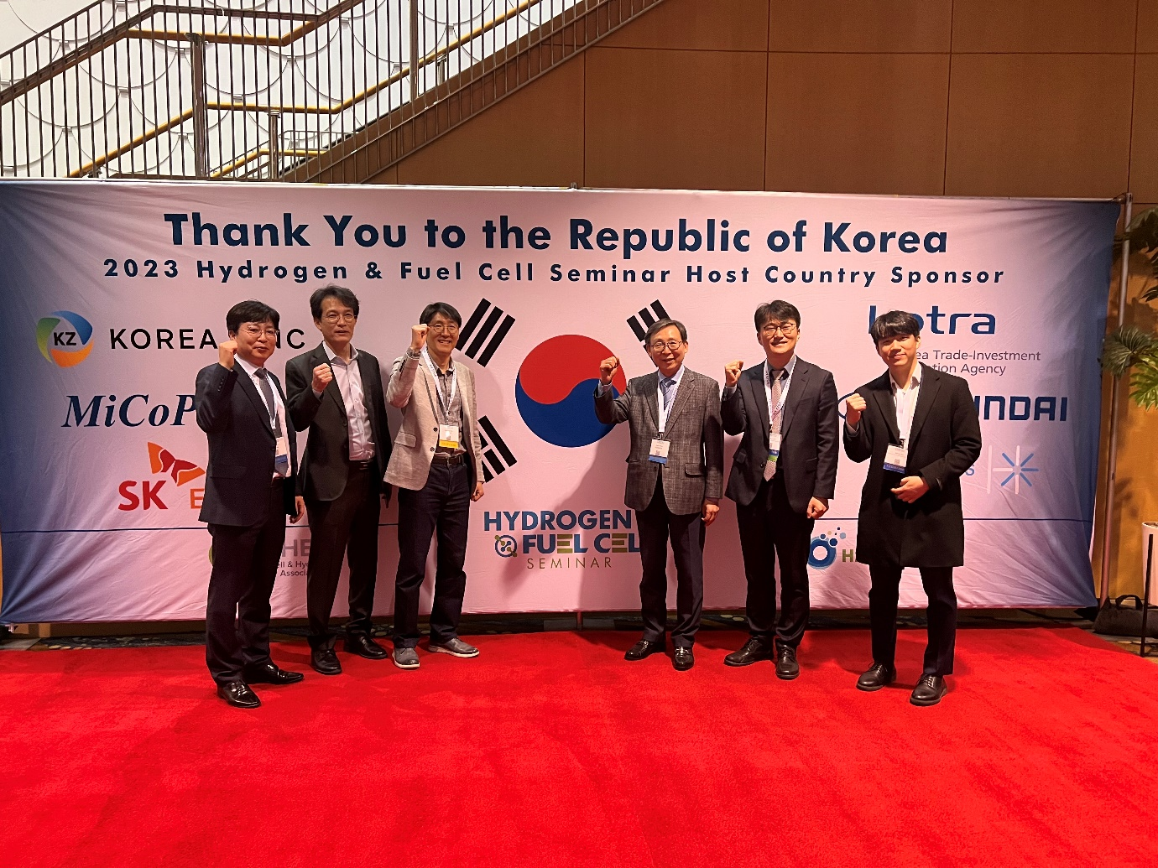
<사진> 단희수 SK E&S 부사장(왼쪽부터 세번째)이 7일(현지시간) 미국 캘리포니아에서 열린 ‘수소 및 연료전지 세미나(Hydrogen & Fuel Cell Seminar, HFCS)’에서 문재도 수소융합얼라이언스(H2KOREA) 회장(네번째), 이옥헌 산업통상자원부 수소경제정책관(직무대리)(다섯번째) 등 참석자들과 기념촬영을 하고 있다.

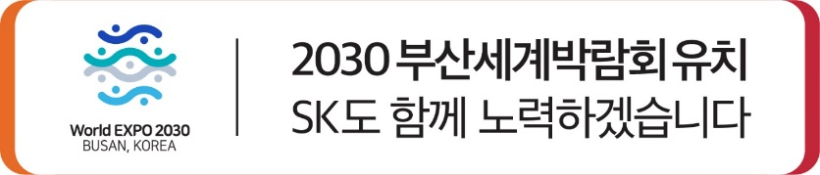
※ 보도자료 외 SK E&S의 다양한 소식들은 'SK E&S 미디어룸'(https://media.skens.com)과 ‘SK E&S 유튜브 채널’(https://www.youtube.com/SKENSTV)에서도 확인하실 수 있습니다.

